Ficha de avaliação 4 Ciências Naturais 6.º ano

NOME: N.^{O}: _ TURMA: DATA: ________

GRUPO I
Alguns seres vivos «aprenderam» a captar energia luminosa e a convertê-la em energia bioquímica.

- Explica a importância da fotossíntese para o desenvolvimento das plantas.

__________________________________________________________________________________
__________________________________________________________________________________

- Analisa a experiência seguinte, em que se pretenderam investigar as condições necessárias à realização da fotossíntese.
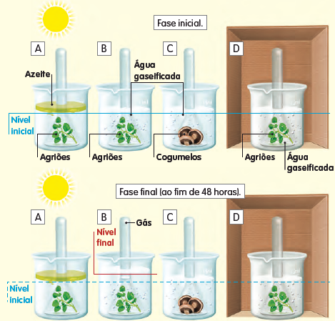
Dados adicionais:
- O gás presente na água gaseificada é o dióxido de carbono.
- A água fervida não tem dióxido de carbono.

  - Indica a montagem experimental em que consideras estarem reunidas as condições para a realização da fotossíntese, justificando a tua resposta.

______________________________________________________________________________
______________________________________________________________________________
  - Identifica o que falta nas montagens A e D para as plantas conseguirem realizar a fotossíntese.

______________________________________________________________________________
______________________________________________________________________________

  - Explica a ausência de alterações na montagem experimental C.

______________________________________________________________________________
______________________________________________________________________________

  - Identifica a estrutura das células das plantas que permite a ocorrência da fotossíntese.

______________________________________________________________________________
______________________________________________________________________________

- Analisa a figura seguinte. A planta sujeita à experiência foi cortada pelo caule e a raiz foi ligada a um tubo manométrico com mercúrio.
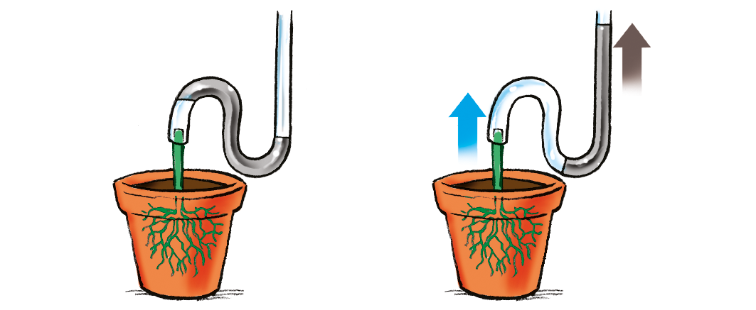
  - Indica o que aconteceu ao mercúrio que estava dentro do tubo manométrico.
______________________________________________________________________________
______________________________________________________________________________

  - Identifica as substâncias absorvidas pela raiz que provocaram o resultado obtido.

______________________________________________________________________________
______________________________________________________________________________

  - Identifica os vasos condutores que efetuam o transporte das substâncias absorvidas pela raiz.

______________________________________________________________________________
______________________________________________________________________________

- Os afídeos, ou pulgões, são pequenos insetos que parasitam as plantas. Possuem na zona da boca um estilete, que é uma estrutura que lhes permite furar o caule da planta e aceder aos seus vasos condutores. A seiva passa então para o estilete e, deste, para o tubo digestivo do animal. Como circula a uma pressão elevada, no ânus do animal forma-se uma bola de seiva.

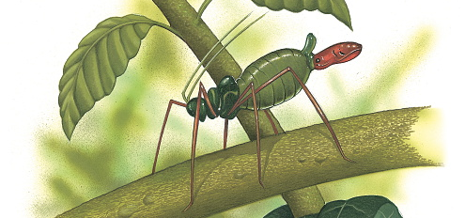

  - Identifica os vasos condutores das plantas que os afídeos perfuram para obter o seu alimento.

______________________________________________________________________________

  - Identifica a seiva que circula nos vasos condutores da planta que contêm o alimento para o afídeo.

______________________________________________________________________________

- Classifica cada uma das seguintes afirmações como verdadeira (V) ou falsa (F).

A. Durante o processo fotossintético, as plantas absorvem dióxido de carbono e libertam oxigénio.
B. Durante a respiração celular, as plantas absorvem vapor de água e libertam dióxido de carbono.
C. Na fotossíntese não é necessária radiação solar.
D. As trocas gasosas realizadas pelas plantas com a atmosfera ocorrem nos cloroplastos.
E. O açúcar produzido na fotossíntese é transportado nos vasos de xilema.
F. O dióxido de carbono e a água libertados na respiração celular são a matéria de que a planta necessita para realizar a fotossíntese.
G. Um dos pigmentos fotossintéticos que existe no cloroplasto é a clorofila.
H. Uma planta com folhas possuidoras de grande área tem uma baixa taxa fotossintética.

Grupo II
As plantas são a base de sustentação da vida na Terra.

- As plantas produzem o seu próprio alimento. Se produzirem mais do que consomem, armazenam o excesso em reservas. Identifica os órgãos das plantas que podem funcionar como reservas.

______________________________________________________________________________
______________________________________________________________________________

- Estabelece a correspondência correta entre as letras dos órgãos da coluna A e os números dos exemplos da coluna B.

COLUNA A  Órgãos da planta que  funcionam como reservas |  | COLUNA B  Exemplos
A. Raiz |  | 1. Espargo
B. Semente |  | 2. Avelã
C. Flor |  | 3. Nabo
D. Fruto seco |  | 4. Pêssego
E. Fruto carnudo |  | 5. Brócolo
F. Caule aéreo |  | 6. Cebola
G. Caule subterrâneo |  | 7. Castanha

- A partir das matérias-primas vegetais é possível obter uma série de produtos úteis para a sociedade. Dá exemplo de um produto que se pode obter a partir das seguintes matérias-primas: algodão, resina e celulose.

Algodão: ________________ Resina: ________________ Celulose: ________________

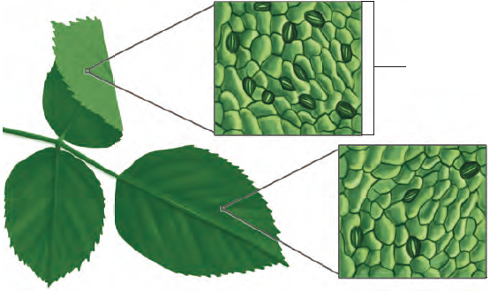
- Analisa a figura seguinte.
X
  - Identifica as estruturas representadas em X.

_____________________
_____________________
_____________________
_____________________

  - Indica as trocas gasosas que se podem efetuar através destas estruturas.

______________________________________________________________________________
______________________________________________________________________________
______________________________________________________________________________

  - Deduz o que aconteceria se a folha da planta fosse impermeabilizada com vaselina.

______________________________________________________________________________
______________________________________________________________________________

- Explica a importância das trocas gasosas das plantas para o ar atmosférico.

__________________________________________________________________________________
__________________________________________________________________________________
__________________________________________________________________________________

- «Plantar Portugal» é um movimento nacional de cidadania ativa, que pretende unir a sociedade em torno do desígnio de tornar Portugal um país mais sustentável, através da valorização das Florestas, Agricultura e Meio Ambiente. No ano de 2016 o movimento realizou uma campanha nacional para promover a reflorestação do nosso país.

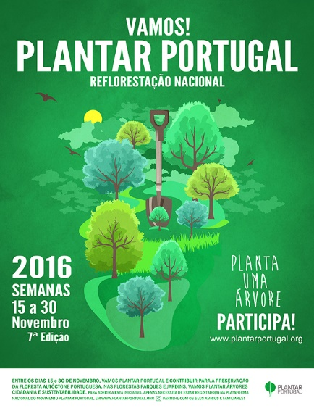 | - Explica por que razão é importante reflorestar o nosso país.  _____________________________________________  _____________________________________________  _____________________________________________  - Identifica as principais ameaças à floresta portuguesa.  _____________________________________________  _____________________________________________  _____________________________________________
  - Sugere três medidas para proteger a floresta portuguesa.

- __________________________________________________________________________
- __________________________________________________________________________
- __________________________________________________________________________

